Администрация муниципального образования «Город Астрахань»
ПОСТАНОВЛЕНИЕ
14 мая 2021 года № 130
«О внесении изменений и дополнений в постановление администрации
города Астрахани от 15.04.2011 № 2884»
На основании Федеральных законов «Об общих принципах организации местного самоуправления в Российской Федерации», «О развитии малого и среднего предпринимательства в Российской Федерации», «Об особенностях отчуждения недвижимого имущества, находящегося в государственной или в муниципальной собственности и арендуемого субъектами малого и среднего предпринимательства, и о внесении изменений в отдельные законодательные акты Российской Федерации», Устава муниципального образования «Город Астрахань», Решения Городской Думы муниципального образования «Город Астрахань» от 28.09.2017 № 132 «Об утверждении Порядка формирования, ведения и обязательного опубликования перечня муниципального имущества муниципального образования «Город Астрахань», свободного от прав третьих лиц (за исключением имущественных прав субъектов малого и среднего предпринимательства), предусмотренного частью 4 статьи 18 Федерального закона «О развитии малого и среднего предпринимательства в Российской Федерации», ПОСТАНОВЛЯЮ:
1. Внести в постановление администрации города Астрахани от 15.04.2011 № 2884 «Об утверждении Перечня объектов нежилого муниципального фонда, предназначенного для передачи во временное владение и пользование субъектам малого и среднего предпринимательства и организациям, образующим инфраструктуру поддержки субъектов малого и среднего предпринимательства, свободных от прав третьих лиц (за исключением имущественных прав субъектов малого и среднего предпринимательства)» с изменениями и дополнениями, внесенными постановлениями администрации города Астрахани от 29.03.2012 № 2706, от 15.03.2013 № 1961, от 14.05.2013 № 3972, от 03.04.2014 № 2233, постановлениями администрации муниципального образования «Город Астрахань» от 16.07.2015 № 4384, от 01.07.2016 № 4341, от 05.10.2016 № 6664, от 31.03.2017 № 1902, от 01.09.2017 № 5010, от 06.03.2018 № 160, от 11.09.2018 № 538, от 20.08.2020 № 235 следующие изменения и дополнения:
Перечень объектов нежилого муниципального фонда, предназначенного для передачи во временное владение и пользование субъектам малого и среднего предпринимательства и организациям, образующим инфраструктуру поддержки субъектов малого и среднего предпринимательства, свободных от прав третьих лиц (за исключением имущественных прав субъектов малого и среднего предпринимательства):
1.1. Дополнить следующими строками:
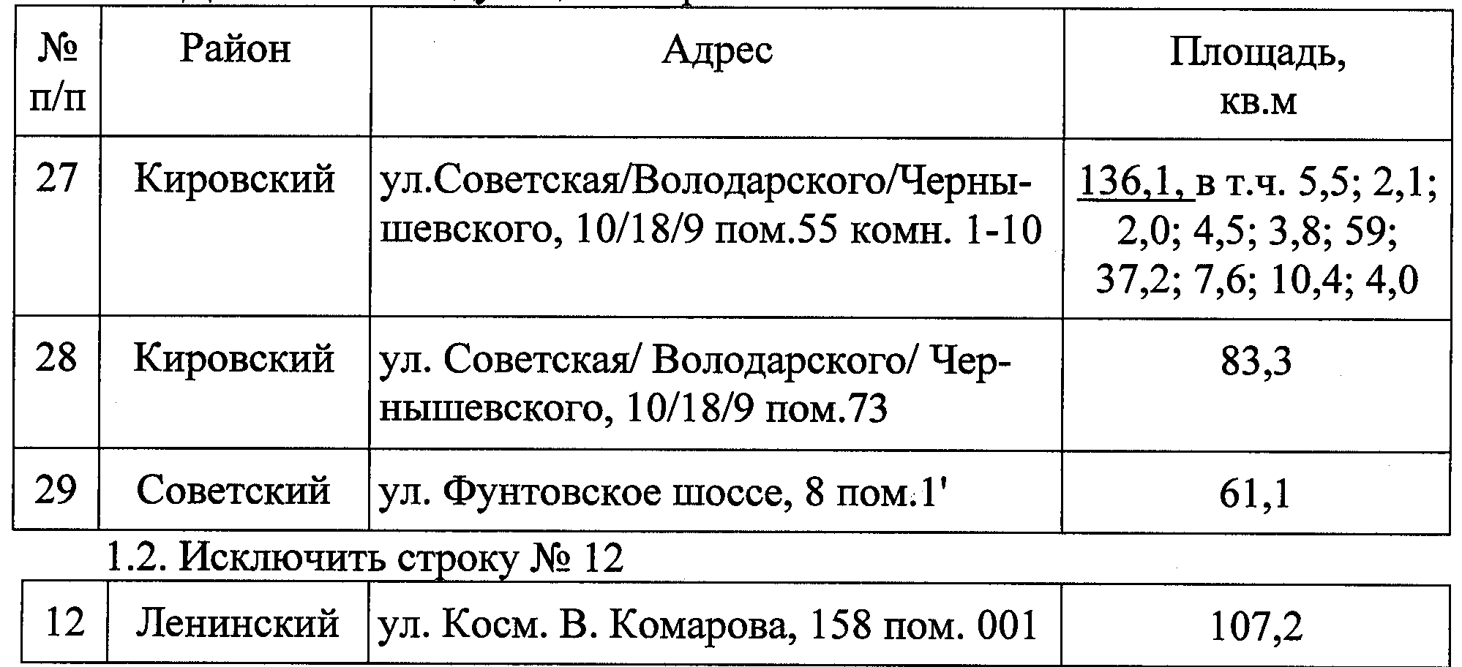
2. Управлению информационной политики администрации муниципального образования «Город Астрахань»:
2.1. Опубликовать настоящее постановление администрации муниципального образования «Город Астрахань» в средствах массовой информации в течение 10 рабочих дней со дня утверждения.
2.2. Разместить настоящее постановление администрации муниципального образования «Город Астрахань» на официальном сайте администрации муниципального образования «Город Астрахань» в течение 3 рабочих дней со дня утверждения.
3. Управлению контроля и документооборота администрации муниципального образования «Город Астрахань»:
3.1. Внести соответствующие изменения в поисково-справочную систему правовых актов администрации муниципального образования «Город Астрахань».
3.2. Копию данного правового акта передать в муниципальное казенное учреждение г. Астрахани «Астраханский городской архив» для внесения изменений в справочно-поисковые системы архива и использования в работе по предоставлению информационных услуг.
4. Контроль за исполнением настоящего постановления администрации муниципального образования «Город Астрахань» оставляю за собой.
Глава муниципального образования «Город Астрахань» М.Н. Пермякова

